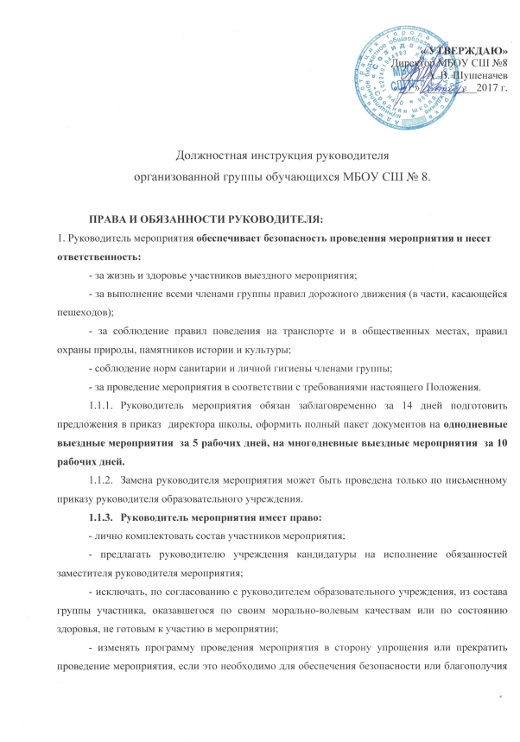
участников мероприятия, а также исходя из педагогической целесообразности, своевременно уведомив руководителя образовательного учреждения о своих действиях;
- временно разделять группу для реализации программы мероприятия, выполнения различных заданий, для эвакуации отдельных участников и т.п., а также в случае аварийной ситуации.
    - Руководитель мероприятия обязан:
- собрать заявления родителей, справки медицинского допуска в установленном порядке у всех участников мероприятия (для видов деятельности в соответствии с действующим законодательством) и для участия в многодневном мероприятии. При проведении однодневного выезда списочным составом оформить допуск у медицинского работника школы.
- своевременно уведомить руководителя образовательного учреждения о всех изменениях, требующих корректировки и дополнений к приказу;
- накануне мероприятия провести/ под роспись/ с обучающимися инструктаж: по соблюдению правил дорожной безопасности, правил поведения на транспорте и в общественных местах, правил охраны природы, памятников истории и культуры, по соблюдению норм санитарии и личной гигиены.
- иметь средства оперативной связи (мобильный телефон) в исправном состоянии;
- проверить наличие, состояние экипировки участников мероприятия (одежда, обувь, головной убор) и соответствие экипировки погодным условиям;
- получить копию приказа с приложениями, заверенную печатью учреждения, при необходимости - другие сопроводительные документы;
-проводить выездное мероприятие с использованием наземного городского общественного транспорта, заказных автобусов, колонны автобусов.
Инструкции по организации и проведению выездных мероприятий;
- при возвращении в образовательное учреждение проверить по списку обучающихся и передать их учителям или родителям в установленном порядке;
- после окончания мероприятия в течение 15 минут доложить руководителю образовательного учреждения о результатах его проведения;
- незамедлительно информировать руководителя образовательного учреждения обо всех чрезвычайных ситуациях и несчастных случаях с участниками мероприятия.
  - Заместитель/и/ руководителя мероприятия действует по указанию руководителя мероприятия и отвечает за выполнение порученной ему части работы в соответствии с приказом руководителя образовательного учреждения. Заместитель/и/ принимает на себя руководство группой (в случае временного разделения группы – вверенной ему подгруппой) и несёт всю полноту ответственности в случае отсутствия руководителя мероприятия или неспособности выполнения последним своих обязанностей.
  - Замена заместителя руководителя мероприятия может быть проведена только по письменному приказу руководителя образовательного учреждения.
  - За нарушение настоящего Положения руководитель мероприятия, его заместитель/и/, сопровождающие несут дисциплинарную ответственность, предусмотренной действующим законодательством.
- при использовании заказных автобусов проверить наличие лицензии на пассажирские перевозки и срок её действия. Получить ксерокопию лицензии. В договоре на предоставление автотранспортных услуг отдельным пунктом указать наличие знаков о перевозке детей, а также максимально разрешённую скорость движения;
- осуществлять контроль за выходом группы на маршрут и возвращением с выездных мероприятий и практических занятий на местности;
- в случае нарушения группой контрольных сроков возвращения незамедлительно связаться с руководителем мероприятия/ или его заместителями/для выяснения места нахождения группы и оказания ей необходимой помощи;
- руководитель образовательного учреждения несет ответственность за организацию и подготовку мероприятия, а также выпуск групп на мероприятие в соответствии с требованиями настоящей Инструкции.

